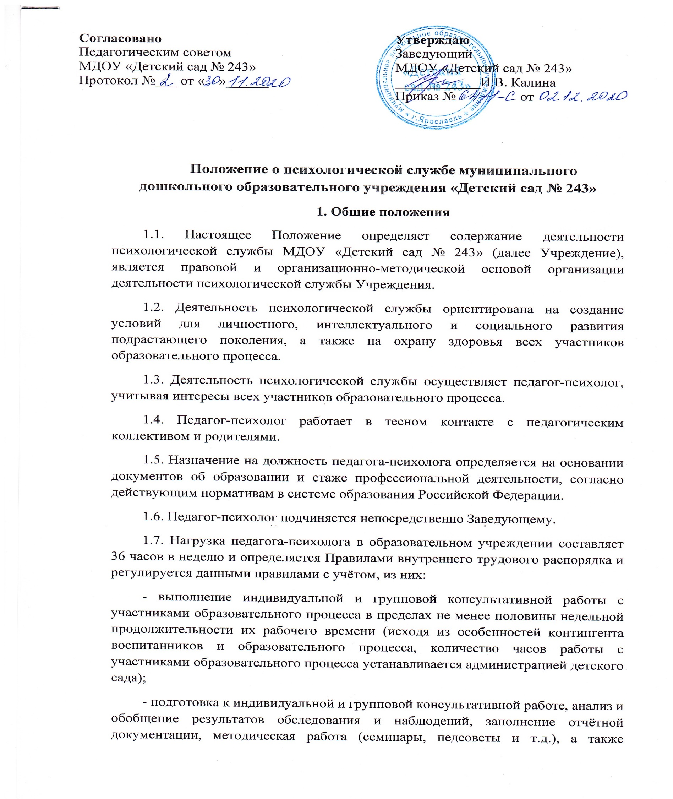

самообразование. Выполнение указанной работы педагог-психолог может осуществлять за пределами Учреждения.
1.8. Рабочее время педагога-психолога организуется с учетом норм практической психологической работы с детьми разных возрастов и различными категориями взрослых. Педагог-психолог ведёт учет проводимой работы, согласовывает планирование и представляет отчетность по административной и профессиональной линиям.
1.9. В своей деятельности педагог-психолог руководствуется соответствующими международными актами в области защиты прав и законных интересов ребенка, законом Российской Федерации "Об образовании”, Профессиональным стандартом «Психолог в сфере образования», федеральными законами, указами и распоряжениями Президента Российской Федерации, постановлениями и распоряжениями Правительства Российской Федерации, решениями соответствующих органов управления образованием, Положением о службе практической психологии в системе Министерства Просвещения РФ, Положением о психологической службе системы образования МО, Уставом МДОУ «Детский сад № 6» и настоящим Положением.
2. Цели и задачи психологической службы
2.1. Основная цель профессиональной деятельности - психологическое сопровождение участников образовательного процесса, безопасность и сохранение психологического здоровья детей как основу для полноценного психического развития на всех этапах дошкольного детства
2.2. К основным задачам относятся:
- Содействовать созданию социально-психологических условий для успешного развития детей, опираясь на возрастные и индивидуальные особенности, реальные личностные достижения каждого ребенка и зону его ближайшего развития.
- Содействовать коллективу дошкольного учреждения в гармонизации психологического климата, благоприятного для развития детей.
- Оказывать своевременную психологическую консультативную, диагностическую, коррекционно-развивающую помощь детям, родителям и педагогическому коллективу в решении психологических проблем.
- Осуществлять психолого-педагогическое сопровождение детей, имеющих трудности в психическом развитии (ЗПР), тяжелыми нарушениями речи (ТНР), используя разнообразные формы психопрофилактической и коррекционно-развивающей работы.

3. Организация деятельности педагога - психолога
3.1. Педагог-психолог является равноправным членом педагогического коллектива Учреждения. Он принимает участие в работе педагогического совета, психолого-педагогического консилиума, методических объединений и др.
3.2. Для организации работы педагога-психолога создается психологический кабинет.
3.3. График работы педагога-психолога согласовывается с администрацией Учреждения. При составлении графика учитывается необходимость работы по повышению квалификации.
3.4. На время отсутствия педагога-психолога (болезнь, командировка, отпуск и т.п.) его обязанности могут быть переданы только лицу, обладающему профессиональным образованием и необходимой квалификацией.
3.5. Вопросы оплаты труда, нагрузки, продолжительности отпуска, дополнительной учебной нагрузки решаются в соответствии с нормативными документами Министерства Просвещения РФ.
4. Основные направления деятельности педагога – психолога.
4.1. Психологическое просвещение и психологическая профилактика
4.1.1.Данный вид деятельности осуществляется педагогом-психологом и определяется необходимостью формирования у педагогов, администрации Учреждения, родителей (лиц, их заменяющих), а также детей, потребности в психологических знаниях, желания использовать их в интересах собственного развития, создания условий для полноценного личностного развития и самоопределения на каждом возрастном этапе, своевременного предупреждения возможных нарушений в становлении личности и развитии интеллекта.
4.1.2. В процессе деятельности педагог-психолог осуществляет следующие конкретные мероприятия:
- проводит работу по адаптации детей к детскому саду, дает родителям и воспитателям рекомендации по оказанию помощи детям в адаптационный период.
- проводит обследование ребенка по определению уровня интеллектуального развития с целью выявления детей с отклонениями в развитии и оказания своевременной коррекционно-развивающей помощи.
- участвует в разработке и реализации индивидуальных образовательных маршрутов, адаптированных образовательных программ и т.д;
- участвует в работе психолого-педагогического консилиума Учреждения с целью психологического анализа поведения, индивидуальных особенностей;
- организует деятельность по созданию благоприятного психологического климата в Учреждении: оптимизирует формы общения в педагогическом коллективе (взрослый - взрослый, взрослый - ребенок, ребенок - ребенок); консультирует педагогов, воспитателей и других работников;
- участвует в создании условий для развития коммуникативных навыков профессиональной деятельности педагогов и профилактики профессионального выгорания.
4.2. Психологическое обследование Основной задачей данного вида деятельности является определение уровня развития личности детей, психолого-педагогическое сопровождение воспитанников на протяжении всего периода посещения Учреждения, определение индивидуальных особенностей и склонностей личности, выявление нарушений в развитии, определение причин трудностей обучения, своевременная коррекция.
4.3. Психологическая коррекция
4.3.1. Психологическая коррекция предполагает активное воздействие педагога-психолога на процесс формирования личности и сохранение индивидуальности детей.
4.3.2. Планы и программы развивающей и психо-коррекционной работы разрабатываются с учетом возрастных и индивидуальных особенностей детей, и носят строго индивидуальный, конкретный характер.
4.4. Консультативная деятельность
4.4.1. Данный вид деятельности направлен на консультирование участников образовательного процесса Учреждения по вопросам развития, обучения, воспитания в условиях Учреждения.
4.4.2. В процессе консультативного направления педагог-психолог решает следующие конкретные задачи:
• проводит индивидуальное и групповое консультирование детей по проблемам развития, жизненного самоопределения, взаимоотношений со взрослыми и сверстниками, самовоспитания и т.п.
• способствует повышению психологической культуры педагогов, родителей, представителей общественности путем проведения индивидуальных и групповых консультаций, участием в педагогических советах, методических объединениях, общих и групповых родительских собраниях, чтением лекций и др.
• в качестве консультанта принимает участие в планировании учебно-воспитательных мероприятий на основании психологических особенностей детей как возрастных, так и обусловленных условиями воспитания в конкретном детском учреждении, по вопросам организации самоуправления.
5. Документация педагога – психолога.
Перечень обязательной планово-отчетной документации:
- Положение о психологической службе,
- Рабочая программа педагога-психолога,
- План работы психологической службы на учебный год,
- Циклограмма деятельности педагога-психолога;
- Планы и программы проводимых занятий с воспитанниками, педагогическим коллективом, родителями (по направлениям деятельности: развивающая, коррекционная, просветительская, профилактическая),
- Аналитико-статистический годовой отчет.
- Результаты психологического обследования (акты, карты, протоколы, заключения, сводные таблицы, рекомендации).
6. Заключительные положения
6.1. Срок данного положения неограничен. Положение действует до принятия нового, утвержденного на заседании педагогического совета в установленном порядке.

